- Uzupełnij liczby w pustych okienkach.
1 | 2 |  | 4

4 | 5
5 |  |  | 2
7 |  | 5

7 |  |  |  | 3

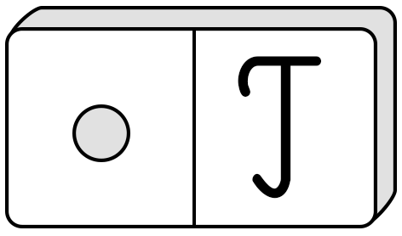
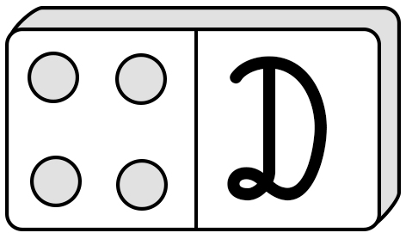
- Policz kropki. Odszukaj odpowiadające im liczby i napisz właściwe litery. Odczytaj hasła
i przepisz je w linie.

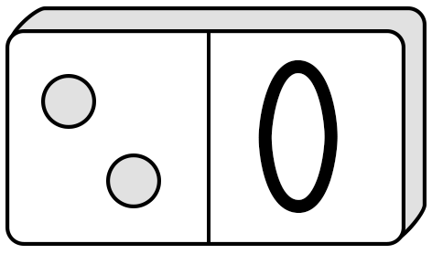

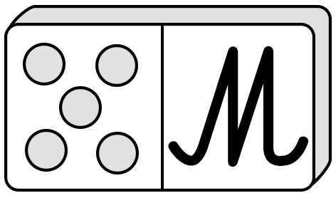
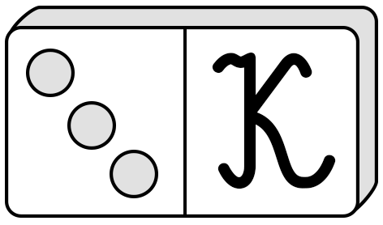

4 | 2 | 5
1 | 2
2 | 1 | 2
3 | 2 | 1



- Napisz działania i oblicz.



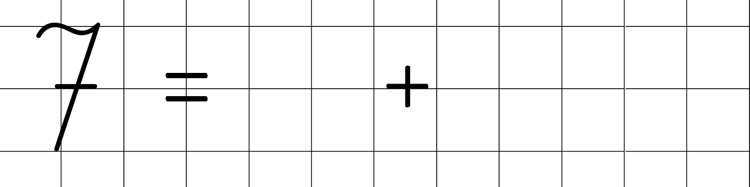
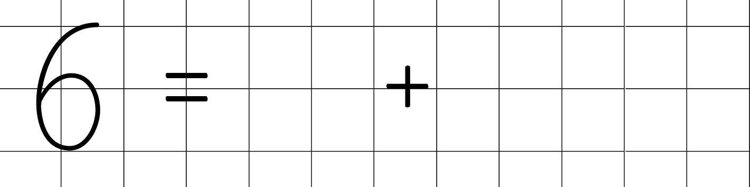
- Uzupełnij działania.




6 7

